

FegHR Attendance Management System User Manual
  - ব্যবহার নির্দেশিকা এবং Business Logic
এই নির্দেশিকা দেখে আপনি লগইন, হাজিরা দেওয়া, ছুটির আবেদন এবং নিজের তথ্য দেখা শিখতে পারবেন। HR ও প্রশাসকের কাজগুলোও আলাদা করে দেওয়া আছে।
Reviewed 12 October 2026 Version f2e3133 Bangla English
প্রথম ১২ chapter-এর existing ছবিসহ quick guide সংরক্ষিত হয়েছে। Chapter ১৩–৩১-এ detailed module workflows, permissions, practical scenarios এবং implemented partial missing feature status দেওয়া আছে।
অ্যাপের বোতামগুলো ইংরেজিতে আছে। তাই নির্দেশনায় আসল বোতামের নাম রাখা হয়েছে এবং তার কাজ বাংলায় বোঝানো হয়েছে।

১ প্রথমে যা করবেন
১। প্রতিষ্ঠানের দেওয়া ওয়েব ঠিকানা খুলুন। এই কম্পিউটারের ডেমো ঠিকানা: http://localhost:4425।
২। HR-এর দেওয়া ইমেইল বা মোবাইল নম্বর এবং পাসওয়ার্ড দিয়ে লগইন করুন।
৩। একাধিক কোম্পানি থাকলে সঠিক কোম্পানিটি বেছে নিন। তারপর বাম পাশের মেনু থেকে কাজ শুরু করুন।
সূচিপত্র
১ প্রথমে যা করবেন 1
২ লগইন ও কোম্পানি নির্বাচন 3
৩ মেনু ও ড্যাশবোর্ড বুঝে নিন 4
৪ নিজের হাজিরা দিন 5
৫ ছুটির আবেদন করুন 6
৬ HR কর্মীর তথ্য তৈরি ও লগইন যুক্ত করুন 7
৭ প্রশাসক ব্যবহারকারীর অ্যাকাউন্ট তৈরি করুন 8
৮ HR হাজিরার রিপোর্ট দেখুন 9
৯ Manager ও HR ছুটির সিদ্ধান্ত দিন 10
১০ HR অফিসের অবস্থান ও সময় ঠিক করুন 11
১১ প্রশাসক কোম্পানি ও ব্র্যান্ড দেখুন 12
১২ সমস্যা হলে কী করবেন 13
13 এই manual কীভাবে ব্যবহার করবেন 14
14 দায়িত্ব এবং Permission Matrix 14
15 Account Users এবং Roles 17
16 Organization এবং Employee Onboarding 18
17 Work Locations এবং Attendance Rules 20
18 Work Schedules Holidays এবং Assignment 21
19 Self Attendance এর Business Rules 22
20 Punch Review Manual Correction এবং Devices 24
21 Attendance Reports এবং Calculation 26
22 Leave Types Application এবং Balance 27
23 Manager এবং HR Approval Workflow 29
24 Leave Statement এবং Balance Adjustments 30
25 Public Registration এবং Company Licensing 31
26 Company Branding এবং Product Branding 32
27 Product Owner Operations 33
28 Implemented Partial এবং Missing Feature Register 34
29 Troubleshooting এবং Support Handoff 37
30 Practical End to End Scenarios 39
31 Glossary Sources এবং Verification Record 41

ছবিগুলো FegHR-এর ডেমো তথ্য দিয়ে নেওয়া। আপনার দায়িত্ব ও অনুমতি অনুযায়ী কিছু মেনু দেখা নাও যেতে পারে।

২ লগইন ও কোম্পানি নির্বাচন
১। ওয়েবসাইট খুলে Sign in চাপুন।
২। Email or mobile number ঘরে আপনার ইমেইল বা মোবাইল নম্বর লিখুন। Password ঘরে পাসওয়ার্ড লিখুন।
৩। Sign in চাপুন। একাধিক কোম্পানিতে কাজ করলে Choose your company পাতা আসবে।
৪। যে কোম্পানির কাজ করবেন, তার নাম চাপুন। একটি কোম্পানি থাকলে সরাসরি কাজের পাতা খুলতে পারে।
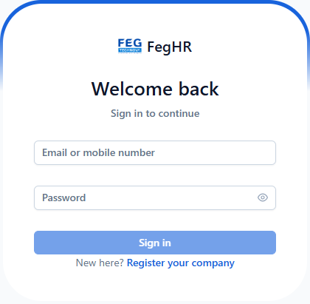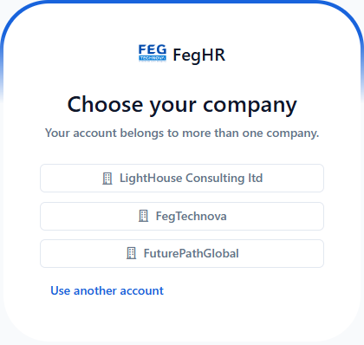
ছবি ১ বামে লগইন ডানে কোম্পানি নির্বাচন

কোম্পানি বদলাতে
লগইনের পর ওপরের ডান দিকে কোম্পানির নামের তালিকা থাকে। সেখানে অন্য কোম্পানি বেছে নিন। কোনো তথ্য যোগ বা পরিবর্তন করার আগে সঠিক কোম্পানির নাম আছে কি না দেখে নিন।
মনে রাখুন: পাসওয়ার্ড অন্য কাউকে দেবেন না। ভুলে গেলে HR বা প্রশাসকের সাহায্য নিন। নতুন প্রতিষ্ঠানের জন্য অ্যাকাউন্ট খুলতে চাইলে Register your company ব্যবহার করা যায়।

৩ মেনু ও ড্যাশবোর্ড বুঝে নিন
Dashboard হলো কাজের শুরুর পাতা। এখানে হাজিরা ও ছুটি সম্পর্কে সংক্ষিপ্ত তথ্য দেখা যায়। বাম পাশের মেনু দিয়ে অন্য পাতায় যাওয়া যায়।
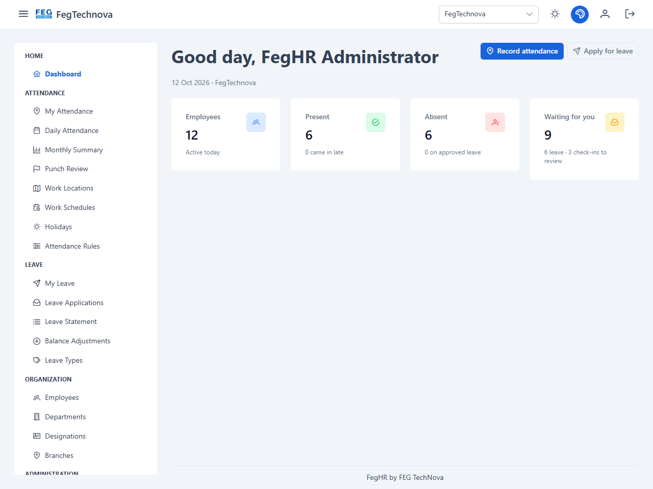
ছবি ২ কোম্পানির ড্যাশবোর্ড ও বাম পাশের মেনু
১। My Attendance: নিজের অফিসে আসা ও যাওয়ার সময় জানান।
২। My Leave: নিজের ছুটির আবেদন ও আবেদনের অবস্থা দেখুন।
৩। Employees: কর্মীর তথ্য দেখুন। তথ্য যোগ বা পরিবর্তন করতে আলাদা অনুমতি লাগে।
৪। Daily Attendance ও Monthly Summary: হাজিরার দৈনিক ও মাসিক রিপোর্ট দেখুন।
মোবাইলে মেনু বন্ধ থাকলে ওপরের তিন দাগের চিহ্ন চাপুন। কাজ শেষে ওপরের ডান পাশে Sign out বা বের হওয়ার চিহ্ন চাপুন।
মনে রাখুন: Employee নিজের কাজ করবেন। Default Manager company-wide reports ও leave list দেখতে পারেন; Level 1 সিদ্ধান্ত শুধু direct reports-এর জন্য। HR কর্মী, হাজিরা ও ছুটির কাজ করবেন। Administrator কোম্পানির settings ও users পরিচালনা করবেন। Chapter ১৪ দেখুন।

৪ নিজের হাজিরা দিন
অফিসে পৌঁছে My Attendance খুলুন। আপনার নাম ও আজকের তথ্য আছে কি না দেখুন। মোবাইলের অবস্থান এবং ক্যামেরা ব্যবহার করার অনুমতি প্রয়োজন হতে পারে।
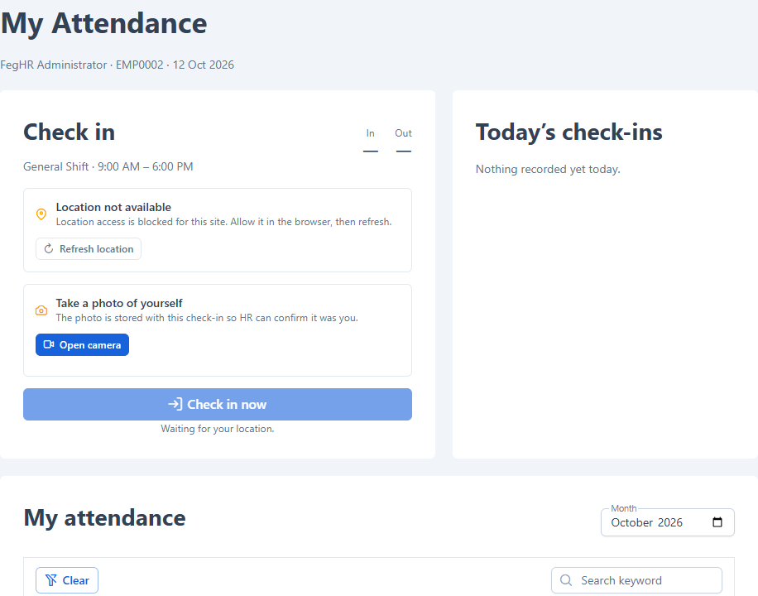
ছবি ৩ My Attendance পাতার অবস্থান ও ছবি তোলার অংশ
১। অবস্থান ব্যবহারের অনুমতি চাইলে Allow চাপুন। Refresh location দিয়ে নতুন করে অবস্থান দেখা যায়।
২। Open camera চাপুন। ক্যামেরার অনুমতি দিন। তারপর Take photo দিয়ে নিজের পরিষ্কার ছবি তুলুন।
৩। ছবি ঠিক না হলে Retake দিয়ে আবার তুলুন।
৪। অফিসে আসার সময় Check in now চাপুন। কাজ শেষে একইভাবে Check out now চাপুন।
৫। Today’s check-ins অংশে নতুন সময় দেখা যাচ্ছে কি না মিলিয়ে নিন।
মনে রাখুন: Sign out শুধু অ্যাপ থেকে বের করে। অফিস ছাড়ার হাজিরা দিতে Check out now চাপতে হবে। বোতাম বন্ধ থাকলে তার নিচের বার্তাটি পড়ুন।

৫ ছুটির আবেদন করুন
My Leave পাতায় নিজের ছুটির হিসাব ও আগের আবেদন দেখা যায়। নতুন আবেদন করতে Apply for leave চাপুন।
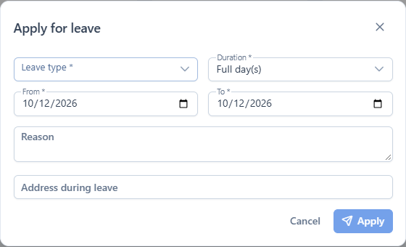
ছবি ৪ ছুটির আবেদন ফরম
১। Leave type থেকে ছুটির ধরন বেছে নিন।
২। Duration থেকে পুরো দিন বা অর্ধদিন বেছে নিন।
৩। From ও To ঘরে শুরু ও শেষ তারিখ দিন। অর্ধদিন হলে এক দিনের তারিখ ব্যবহার করুন।
৪। Reason ঘরে সহজভাবে কারণ লিখুন। প্রয়োজন হলে Address during leave-এ ঠিকানা দিন।
৫। তথ্য মিলিয়ে Apply চাপুন। এরপর নিজের আবেদন তালিকায় নতুন আবেদনটি দেখুন।
যে অবস্থা দেখা যায় | এর মানে
Pending | সিদ্ধান্তের অপেক্ষায় আছে
With line manager | লাইন ম্যানেজার দেখবেন
With HR | HR-এর সিদ্ধান্তের অপেক্ষায় আছে
Approved | ছুটি অনুমোদিত হয়েছে
Rejected | ছুটি অনুমোদিত হয়নি
Cancelled | আবেদন বাতিল হয়েছে
মনে রাখুন: প্রয়োজন না হলে Pending আবেদনের পাশে Cancel দিয়ে বাতিল করা যায়। অনুমোদন না পাওয়া পর্যন্ত ছুটি নিশ্চিত ধরে নেবেন না।

৬ HR কর্মীর তথ্য তৈরি ও লগইন যুক্ত করুন
নতুন কর্মী নিজের হাজিরা ও ছুটির আবেদন করতে চাইলে তাঁর কর্মী তথ্যের সঙ্গে সঠিক লগইন অ্যাকাউন্ট যুক্ত থাকতে হবে। Company Admin আগে Users থেকে অ্যাকাউন্ট তৈরি বা link করবেন; HR পরে employee record-এ সেটি যুক্ত করবেন। পরের পাতায় account তৈরির ধাপ আছে।
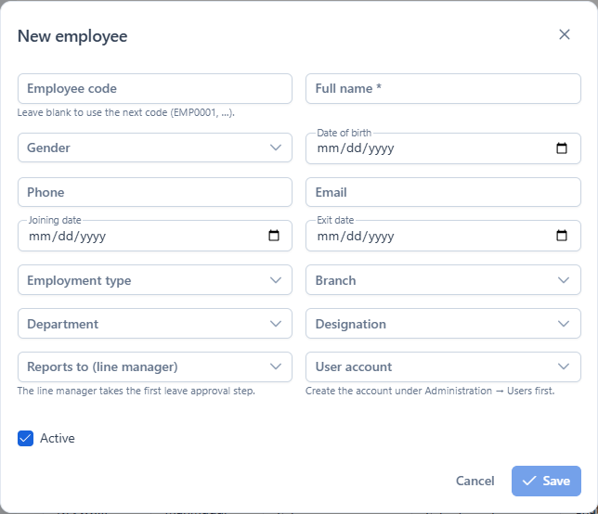
ছবি ৫ নতুন কর্মীর তথ্য ফরম
১। Organization থেকে Employees খুলুন। New employee চাপুন।
২। Full name-এ নাম লিখুন। প্রয়োজনীয় অন্য তথ্য পূরণ করুন।
৩। Branch, Department ও Designation থেকে অফিস, বিভাগ ও পদবি বেছে নিন।
৪। Reports to (line manager)-এ যিনি প্রথম ধাপে ছুটি দেখবেন, তাঁকে বেছে নিন।
৫। User account-এ এই কর্মীর নিজের লগইন অ্যাকাউন্ট বেছে নিন। তথ্য মিলিয়ে Save চাপুন।
পুরোনো কর্মীর লগইন যুক্ত করতে Employees তালিকা থেকে তাঁর সম্পাদনার বোতাম চাপুন। User account বেছে Save করুন।
মনে রাখুন: অন্য কর্মীর account ভুল করে link করবেন না। একই company-তে একটি login একজন employee-এর সঙ্গে link হয়। Demo setup FegHR Administrator-কে তিন company-তেই employee record-এর সঙ্গে link করে; employee code setup ও existing data অনুযায়ী পরিবর্তিত হতে পারে।

৭ প্রশাসক ব্যবহারকারীর অ্যাকাউন্ট তৈরি করুন
অ্যাকাউন্ট হলো অ্যাপে প্রবেশের ব্যবস্থা। Employee record হলো কর্মীর চাকরির তথ্য। হাজিরা ও নিজের ছুটির জন্য এই দুটিকে যুক্ত করতে হয়।
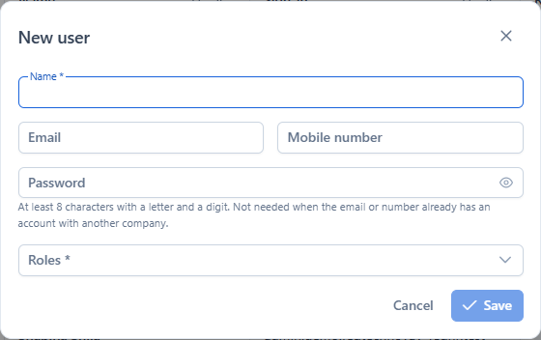
ছবি ৬ ব্যবহারকারীর অ্যাকাউন্ট তৈরির ফরম
১। Administration থেকে Users খুলুন। New user চাপুন।
২। নাম ও ইমেইল বা মোবাইল নম্বর দিন। নতুন identity হলে password দিন; existing identity link করলে পুরোনো password অপরিবর্তিত থাকে। Chapter ১৫ দেখুন।
৩। Roles থেকে কাজ অনুযায়ী দায়িত্ব দিন। সাধারণ কর্মীর জন্য Employee, HR-এর কাজের জন্য HR এবং দলের দায়িত্বের জন্য Manager বেছে নিন।
৪। Save চাপুন। তারপর Employees পাতায় গিয়ে User account ঘরে এই অ্যাকাউন্ট যুক্ত করুন।
৫। কর্মীকে তাঁর নিজের লগইন তথ্য ব্যক্তিগতভাবে দিন।
মনে রাখুন: সবাইকে Company Admin role দেওয়ার প্রয়োজন নেই। নিজের password My account থেকে Current password দিয়ে change করা যায়। Current Users page-এ administrator reset workflow নেই; বিস্তারিত chapter ১৫ দেখুন।

৮ HR হাজিরার রিপোর্ট দেখুন
Daily Attendance-এ একটি দিনের তথ্য এবং Monthly Summary-তে পুরো মাসের হিসাব দেখা যায়। রিপোর্ট দেখার আগে কোম্পানির নাম মিলিয়ে নিন।
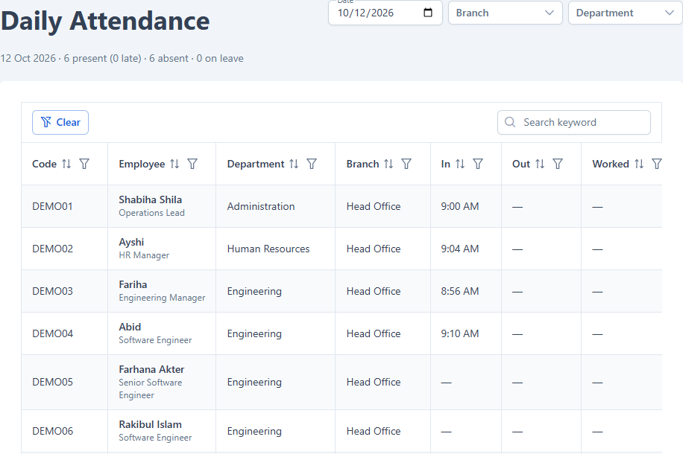
ছবি ৭ দৈনিক হাজিরার রিপোর্ট
১। Daily Attendance খুলুন। যে দিনের রিপোর্ট দরকার, সেই তারিখ দিন।
২। প্রয়োজন হলে Branch বা Department বেছে তালিকা ছোট করুন।
৩। কর্মীর নাম, In, Out এবং Status দেখে তথ্য মিলিয়ে নিন। Search keyword দিয়ে নাম খোঁজা যায়।
৪। পুরো মাস দেখতে Monthly Summary খুলুন। মাস এবং প্রয়োজনীয় ফিল্টার বেছে নিন।
Present মানে উপস্থিত, Late মানে দেরিতে এসেছেন, Absent মানে অনুপস্থিত, Leave মানে ছুটি, Holiday মানে ছুটির দিন এবং Week off মানে সাপ্তাহিক ছুটি। সব কলাম না দেখা গেলে তালিকাটি ডানে-বাঁয়ে সরান।
মনে রাখুন: কোনো সময় ভুল থাকলে HR নিয়ম অনুযায়ী সংশোধন করবেন। শুধু দেরি বা অনুপস্থিত দেখেই সিদ্ধান্ত নেবেন না; ছুটি, শিফট ও অফিসের নিয়ম মিলিয়ে দেখুন।

৯ Manager ও HR ছুটির সিদ্ধান্ত দিন
Leave Applications পাতায় অনুমতি অনুযায়ী কর্মীদের আবেদন দেখা যায়। Line manager direct report-এর Manager step-এ সিদ্ধান্ত দেন; approval হলে HR step-এ যায়। HR Level 2 permission দিয়ে যে কোনও Pending step-এ final সিদ্ধান্ত দিতে পারেন। Line manager না থাকলে আবেদন সরাসরি HR step-এ শুরু হয়।
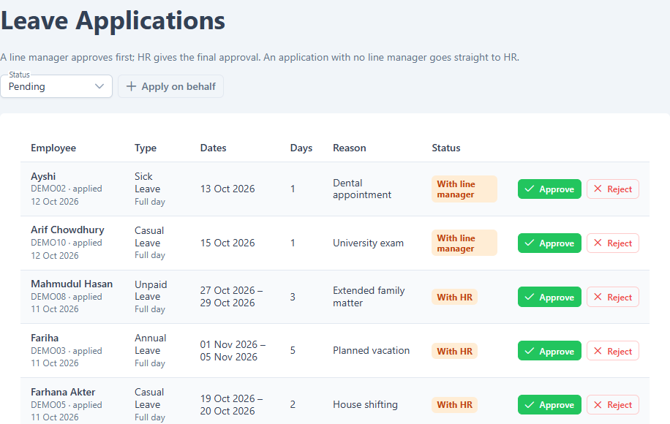
ছবি ৮ ছুটির আবেদন তালিকা
১। Leave Applications খুলুন। Status থেকে Pending বেছে অপেক্ষায় থাকা আবেদন দেখুন।
২। কর্মীর নাম, ছুটির ধরন, তারিখ, মোট দিন এবং কারণ পড়ুন।
৩। আবেদন মঞ্জুর করতে Approve, না করতে Reject চাপুন।
৪। সিদ্ধান্তের ফরমে প্রয়োজনীয় মন্তব্য লিখে নিশ্চিত করুন।
৫। তালিকায় আবেদনের নতুন অবস্থা দেখে নিন।
মনে রাখুন: ম্যানেজারের অনুমোদনের পরও HR-এর সিদ্ধান্ত বাকি থাকতে পারে। কর্মী My Leave থেকে বর্তমান অবস্থা দেখতে পারবেন। নিজের বা অন্যের আবেদন ভুল করে অনুমোদন না করতে তথ্য মিলিয়ে নিন।

১০ HR অফিসের অবস্থান ও সময় ঠিক করুন
এই কাজ HR বা অনুমতিপ্রাপ্ত প্রশাসক করবেন। অফিসের অবস্থান ভুল হলে সঠিক জায়গায় থেকেও হাজিরার সময় সমস্যা হতে পারে।
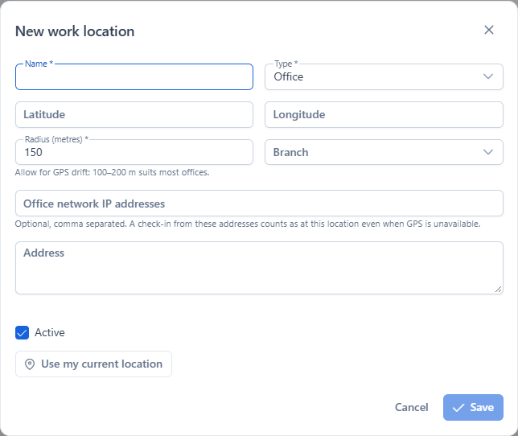
ছবি ৯ অফিস বা কাজের জায়গার অবস্থান ফরম
১। Work Locations খুলে New work location চাপুন। নাম, জায়গার ধরন ও শাখা দিন।
২। Latitude ও Longitude-এ সঠিক অবস্থান এবং Radius meters-এ অনুমোদিত এলাকার দূরত্ব দিন। না জানলে দায়িত্বপ্রাপ্ত ব্যক্তির সাহায্য নিন।
৩। Work Schedules থেকে কাজের শুরু, শেষ, সপ্তাহের কাজের দিন ও দেরির ছাড়ের সময় ঠিক করুন।
৪। Holidays থেকে প্রতিষ্ঠানের ছুটির দিন যোগ করুন।
৫। Attendance Rules-এ ছবি, অবস্থান এবং এলাকার নিয়ম প্রয়োজন অনুযায়ী ঠিক করুন।
এলাকার বাইরে হাজিরা দিলে নিয়ম অনুযায়ী বন্ধ হতে পারে বা HR-এর যাচাইয়ের জন্য চিহ্নিত হতে পারে। Punch Review থেকে HR সেই রেকর্ড দেখবেন।
মনে রাখুন: নিয়ম বদলালে কর্মীদের আগে জানান। কর্মী নিজে অফিসের অবস্থান বা প্রতিষ্ঠানের নিয়ম বদলাবেন না।

১১ প্রশাসক কোম্পানি ও ব্র্যান্ড দেখুন
সাধারণ কর্মীর এই কাজ করার প্রয়োজন নেই। কোম্পানির প্রশাসক নিজের কোম্পানির তথ্য এবং Product Owner পুরো পণ্যের তথ্য পরিচালনা করেন।
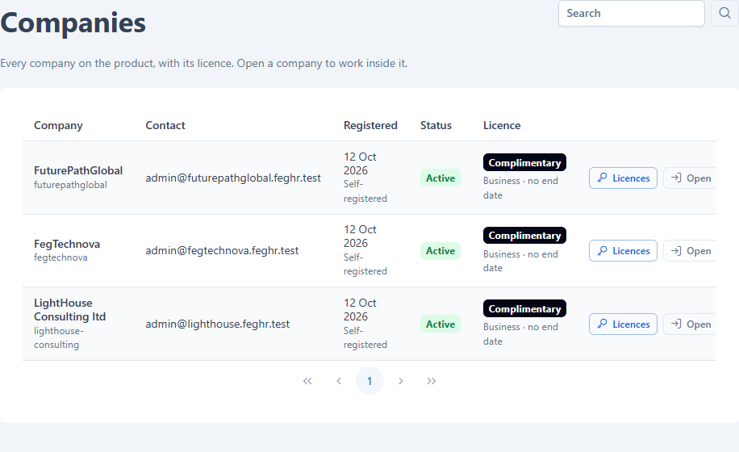
ছবি ১০ Product Owner-এর কোম্পানি তালিকা

কোম্পানির প্রশাসক
Company Branding থেকে নিজের কোম্পানির নাম, লোগো, রং ও যোগাযোগের তথ্য পরিবর্তন করা যায়। Licence পাতায় কোম্পানির ব্যবহারের অনুমতির অবস্থা দেখা যায়। পরিবর্তনের পর Save দিয়ে ফল দেখুন।

Product Owner
Companies থেকে কোম্পানিগুলো দেখুন। Licence Policy থেকে নতুন নিবন্ধন ও পরীক্ষামূলক ব্যবহারের নিয়ম দেখুন। Product Branding থেকে FegHR-এর নাম, লোগো ও রং পরিচালনা করুন।
ডেমোতে FegTechnova, FuturePathGlobal এবং LightHouse Consulting ltd আছে। কোম্পানি বদলে কাজ করার সময় ওপরের কোম্পানির নাম সবসময় মিলিয়ে নিন।
মনে রাখুন: কোম্পানির লাইসেন্স বা প্রবেশের অনুমতি নিয়ে সমস্যা হলে প্রতিষ্ঠানের দায়িত্বপ্রাপ্ত প্রশাসকের সঙ্গে যোগাযোগ করুন।

১২ সমস্যা হলে কী করবেন

লগইন হচ্ছে না
ইমেইল বা মোবাইল এবং পাসওয়ার্ড আবার মিলিয়ে লিখুন। পাসওয়ার্ডে বড় ও ছোট হাতের ইংরেজি অক্ষর আলাদা। বারবার চেষ্টা করার পর Too many attempts এলে কিছুক্ষণ অপেক্ষা করুন। না হলে HR-এর সাহায্য নিন।

কর্মীর সঙ্গে লগইন যুক্ত নেই এমন বার্তা আসে
HR-কে Employees থেকে আপনার কর্মী তথ্য খুলে User account ঘরে আপনার লগইন অ্যাকাউন্ট বেছে Save করতে বলুন। তথ্য ঠিক করার পর পাতা Refresh করুন। প্রয়োজন হলে আবার লগইন করুন।

ক্যামেরা বা অবস্থান পাওয়া যাচ্ছে না
ব্রাউজারের Camera ও Location অনুমতি চালু করুন। ফোনের অবস্থান চালু রাখুন। অ্যাপের Refresh location চাপুন। ক্যামেরা না খুললে দেখানো Use the device camera app বিকল্পটি ব্যবহার করুন। সমস্যাটি থাকলে HR-কে জানান।

হাজিরার বোতাম চাপা যাচ্ছে না
ছবি তোলা হয়েছে কি না এবং অবস্থান পাওয়া গেছে কি না দেখুন। বোতামের নিচের বার্তাটি পড়ুন। অফিসের বাইরে থাকলে HR-এর অনুমতি ও প্রতিষ্ঠানের নিয়ম অনুযায়ী কাজ করুন।

আমার মেনু বা অন্য কোম্পানি দেখা যাচ্ছে না
আপনার দায়িত্ব অনুযায়ী মেনু দেখা যায়। কোম্পানির সদস্য না হলে সেই কোম্পানি তালিকায় আসে না। প্রয়োজনীয় অনুমতির জন্য প্রশাসকের সঙ্গে যোগাযোগ করুন।

তথ্য খুঁজে পাচ্ছি না
ওপরের কোম্পানির নাম, নির্বাচিত তারিখ এবং Branch বা Department ফিল্টার মিলিয়ে নিন। Clear দিয়ে ফিল্টার সরিয়ে আবার দেখুন। তালিকার পরের পাতাও দেখুন।

প্রতিদিনের ছোট তালিকা
১। অফিসে এসে Check in দিন এবং সময় মিলিয়ে নিন।
২। ছুটি দরকার হলে আগে আবেদন করুন এবং তার অবস্থা দেখুন।
৩। কাজ শেষে Check out দিন। অন্যের কম্পিউটার হলে Sign out করে বের হন।

13 এই manual কীভাবে ব্যবহার করবেন
Employee প্রথমে chapter ২–৫ পড়বেন; HR/Admin chapter ৬–১১-এর সঙ্গে নিচের setup, rules ও report chapters পড়বেন। Product Owner-এর জন্য chapter ২৫–২৭। কোনো feature নিয়ে সন্দেহ হলে chapter ২৮-এর status register দেখুন।
Implemented মানে current repository-তে সংশ্লিষ্ট working UI/API/SQL path পাওয়া গেছে। Partial মানে feature-এর কিছু অংশ আছে, কিন্তু UI, enforcement, integration বা business coverage অসম্পূর্ণ। Missing মানে current FegHR-এ ব্যবহারযোগ্য workflow পাওয়া যায়নি। Implemented label সব edge case production-tested হওয়ার দাবি নয়।
যেখানে examples আছে, সেগুলো বোঝানোর জন্য; নতুন transaction এই documentation task-এ submit করা হয়নি। আগের startup verification-এ login form, administrator login, company selection, authenticated dashboard এবং backend readiness যাচাই হয়েছিল। Attendance punches, leave approvals, registration, licensing বা settings save করে নতুন business data তৈরি করা হয়নি। এই workflows-এর rules UI source, API validation ও SQL থেকে যাচাই করা হয়েছে।
কোম্পানি আগে মিলিয়ে নিন। সব HR transaction active company-এর মধ্যে হয়। LightHouse Consulting ltd parent company হলেও FegTechnova বা FuturePathGlobal-এর records স্বয়ংক্রিয়ভাবে দেখতে পারে না। Company membership, role permission এবং company switch প্রয়োজন। Parent relationship hierarchy metadata; এটি cross-company authority নয়। [S01, S02, S03]

14 দায়িত্ব এবং Permission Matrix
Role হলো permissions-এর collection। একজন user একই company-তে একাধিক role পেতে পারেন; তাঁর effective permission সাধারণত active roles-এর মিলিত rights। Role name পরিবর্তিত হতে পারে; default role code এবং actual grants দেখে access বুঝতে হবে।
কাজ | Employee | Line Manager | HR Manager | Company Admin
নিজের punch ও leave | আছে | আছে | আছে | আছে
Employees list | নেই | Read | Read ও Write | Read ও Write
Daily ও monthly attendance | নেই | Company-wide Read | Read ও correction | Read ও correction
Punch Review ও device approval | নেই | নেই | আছে | আছে
Location shift holiday rules | নেই | নেই | Read ও Write | Read ও Write
Leave Applications list | নিজের My Leave | Company-wide list | Company-wide list | Company-wide list
Leave decision | নেই | Direct report Level 1 | Level 2 final | Level 2 final
Leave Types এবং Adjustments | নেই | নেই | আছে | আছে
Leave Statement | নিজের balance | Company-wide Read | Company-wide Read | Company-wide Read
Users management | নেই | নেই | Read only | Read ও Write
Roles এবং Company Branding | নেই | নেই | Default-এ নেই | আছে
Product Owner console | নেই | নেই | নেই | শুধু platform owner হলে

এই matrix seeded defaults-এর জন্য। Company Admin role সব non-owner company permission পায় by rule; তার checkbox grants কমিয়ে restricted admin বানানো যায় না। অন্য roles-এর grants Admin পরিবর্তন করতে পারেন। HR default-এ iam.users.read আছে, কিন্তু user create/edit permission নেই। তাই HR employee record তৈরি করতে পারলেও login account বানাতে Company Admin-এর সাহায্য লাগতে পারে। [S04, S05]
Manager visibility ও decision আলাদা। Seeded Manager role-এর leave.applications.read থাকায় company-wide leave list দেখা যায়। Level 1 approval কেবল active linked manager employee-এর direct report, Pending status এবং Manager step-এ সীমাবদ্ধ। Direct-report-only visibility চাইলে Company Admin-কে সেই read grant-এর ব্যবহার বুঝে role configure করতে হবে; default-কে team-only বলা ঠিক নয়। Attendance reports ও Leave Statement-ও default Manager-এর জন্য company-wide। [S04, S10, S11]
Branch access Partial। Backend-এ branch assignments এবং X-Branch-Id validation আছে; user API branch IDs নিতে পারে। কিন্তু current Users form branch picker দেখায় না, এবং সব list/report query assigned branches দিয়ে বাধ্যতামূলকভাবে narrow করা হয় না। Branch filter হলো report selection; এটি নিজে security boundary নয়। Tenant/company isolation implemented; universal branch-level data isolation ধরে নেবেন না। [S05, S06, S11]

14 1 Permission reference
Permission | ব্যবহার
platform.settings.read | Settings ও licence menu access
platform.settings.write | Company Branding save
platform.branches.read ও platform.branches.write | Branch list ও maintenance
iam.users.read ও iam.users.write | User list ও membership management
iam.roles.read ও iam.roles.write | Role list ও grant management
iam.permissions.read | Permission catalog; Roles Write-ও catalog পড়তে পারে
org.employees.read ও org.employees.write | Employee records দেখা ও সংরক্ষণ
org.setup.read ও org.setup.write | Departments ও Designations
attendance.punch.self | নিজের Today Punch ও attendance history
attendance.logs.read | Daily attendance ও employee day report
attendance.logs.write | Manual correction এবং manual entry removal
attendance.review | Punch review device approval এবং photo access
attendance.setup.read ও attendance.setup.write | Locations schedules holidays rules
attendance.reports.read | Monthly Summary
leave.apply.self | নিজের balance applications এবং pending cancellation
leave.applications.read | Company-wide leave list ও employee balance read
leave.approve.l1 | Direct-report Manager-step decision
leave.approve.l2 | Final approval rejection এবং Apply on behalf
leave.adjust | Balance adjustments
leave.setup.write | Leave Types maintenance
leave.reports.read | Company-wide Leave Statement
owner.companies.manage | Product-owner navigation code
owner.licenses.manage | Product-owner licence navigation code
owner.branding.manage | Product-owner branding navigation code

Owner API routes additionally require IsPlatformAdmin; company role তৈরি করে owner.* লিখলেই platform owner হওয়া যায় না। Sidebar grants ও plan feature codes দিয়ে filtered হয়; menu না থাকা মানেই record নেই নয়। Licence page API সব signed-in staff পড়তে পারে, যদিও menu default-এ settings read permission অনুযায়ী দেখানো হয়। [S04, S06, S15]

15 Account Users এবং Roles

15 1 Login এবং account lifecycle
Chapter ২-এর login ও company selection steps অনুসরণ করুন। Email login case-normalised হয়; mobile login backend-এর supported normalised number হিসেবে মিলতে হয়। Password case-sensitive। Minimum password ৮ characters, অন্তত একটি letter ও একটি digit; maximum ১২৮ characters। Special character বাধ্যতামূলক নয়। Default SQL policy-তে ৫ failed credential attempts-এর পরে ১৫ minutes lockout থাকে; API rate limiting আলাদাও প্রযোজ্য। [S05, S07]
Users global identity, কিন্তু TenantUser membership company-specific। একই email/mobile-এর existing user-কে নতুন company-তে link করলে তাঁর existing password থাকে; create form-এর password existing identity-র password replace করে না। একই company-তে duplicate membership block হয়। Existing পরিচয় ব্যবহার করে নতুন public registration করা যায় না; সেই flow duplicate email/mobile reject করে। [S05, S08]
নিজের profile দেখতে top bar-এর account icon থেকে My account খুলুন। Current password ও New password দিয়ে Change password চাপুন। বর্তমান password verify হয়; নতুন password global identity-তে সংরক্ষিত হয়। Current company membership-এর refresh sessions revoke হয় এবং UI পুনরায় sign-in করায়। অন্য company memberships-এর সব refresh tokens immediate revoke হচ্ছে এমন নিশ্চয়তা current code দেয় না। [S07]
Missing recovery flows। Current UI/API-তে Forgot password, email reset link, OTP reset, administrator password reset, MFA বা SSO workflow পাওয়া যায়নি। Password ভুলে গেলে administrator-কে escalation করুন; Users page-এ এমন reset button আছে বলে ধরে নেবেন না। Recovery বাস্তবায়িত না থাকায় manual কোনও database password-change shortcut prescribe করে না।
Sign out session refresh token invalidate করে এবং browser session clear করে; এটি attendance Check out নয়। Browser tab বন্ধ করা বা Sign out চাপা দিয়ে কর্মীর Out time তৈরি হয় না।

15 2 User membership manage করুন
Create user-এর basic steps chapter ৭-এ আছে। New identity হলে name, email অথবা valid mobile, policy-compliant password এবং অন্তত একটি active role দিন। Existing identity হলে display name/password নতুন করে পরিবর্তন হয় না; user-কে তাঁর existing credentials ব্যবহার করতে বলুন। Employee link আলাদা কাজ, chapter ৬ ও ১৬ দেখুন।
Edit user-এ বর্তমান UI roles এবং Active membership পরিবর্তন করে; name/email/mobile edit এবং branch assignment picker নেই। নিজের account deactivate করা যায় না। Company-তে অন্তত একজন active company administrator থাকতে হবে; Product Owner membership এই required local administrator-এর substitute নয়। Product Owner-এর company access company admin edit/remove করতে পারেন না। Membership inactive করলে ঐ membership-এর refresh sessions revoke হয়। [S05]

15 3 Roles configure করুন
Administration > Roles খুলুন। New role দিয়ে unique lowercase code, name, Active এবং প্রয়োজনীয় permission checkboxes দিন; Save করে Users-এ role assign করুন। Custom code lowercase letter দিয়ে শুরু হবে; letters, digits ও dash ব্যবহার করা যায়। Roles page-এ module অনুযায়ী permission catalog দেখা যায়। [S05]
Built-in role-এর code rename বা delete করা যায় না। Company Admin role deactivate করা যায় না, এবং তার effective grants সব company permissions। Custom role delete করার আগে staff assignment সরাতে হয়।
Non-admin delegated user/role editor নিজের role পরিবর্তন করতে পারেন না, নিজের rights-এর বাইরে grants manage করতে পারেন না, administrator role assign/remove করতে পারেন না, এবং নিজের বা administrator member-এর roles change করতে পারেন না। Role পরিবর্তনের পরে permissions cache generation invalidates হয়; UI menu পুরোনো দেখালে reload/sign in করুন। [S05]
Scenario। HR user employee data maintenance করেন কিন্তু Users create করতে পারেন না। তাঁকে প্রয়োজনীয় অতিরিক্ত permissions দেওয়া একটি explicit company-admin decision; role name HR হলেই সব administration rights পাওয়া যায় না।

16 Organization এবং Employee Onboarding

16 1 Company setup order
একটি ব্যবহারযোগ্য setup sequence হলো Branches > Departments > Designations > Users > Employees > Work Locations > Work Schedules > Leave Types। Public registration কিছু defaults তৈরি করে, কিন্তু real office location, actual roles এবং employee reporting lines HR/Admin-কে complete করতে হয়।
Branches-এ New branch দিয়ে unique Code, Name, optional Address/Phone এবং Active দিন। Branch records edit/deactivate করা যায়; current API/UI-তে branch delete workflow নেই। Code letters, digits ও dash ব্যবহার করে।
Departments ও Designations-এ unique Name ও Active দিন। Employee reference থাকলে Delete block হয়; operationalভাবে deactivate করুন। Deactivated setup item নতুন active lookups-এ আসে না, কিন্তু historical employee reference নিজের থেকে মুছে যায় না। [S09]

16 2 Employee record rules
Chapter ৬-এর illustrated form ব্যবহার করুন। Full name required। Code blank রাখলে next employee code generate হয়; supplied code company-তে unique হতে হবে। Gender, birth date, phone/email, joining/exit dates, employment type, branch, department, designation, reports-to এবং user account optional fields। UI employment choices Permanent, Probation, Contract, Intern, Part-time।
Exit date joining date-এর আগে হতে পারে না। Selected branch/department/designation/manager একই company-এর known record হতে হবে। Employee নিজের কাছে report করতে পারেন না; reporting-chain loop reject হয়। User account অবশ্যই company member হতে হবে, এবং একই company-তে একই user দুই employee-তে link করা যায় না। [S09]
একই global user অন্য company-তে আলাদা employee record পেতে পারেন। তাই company switch-এর পরে employee identity ও schedule নতুন company অনুযায়ী resolve হয়। Employee active record না থাকলে self-attendance ও self-leave unavailable হয়। Account deactivate এবং employee deactivate দুটি আলাদা operation।
Employee record-এ current assignment রাখা হয়; transfer/history timeline, grade history, bank details, nominees বা employee photo upload বর্তমান employee workflow নয়। Joining ও exit dates report calendar inclusion নিয়ন্ত্রণ করে; inactive employees attendance and leave statements-এর normal active list থেকে বাদ যায়।

16 3 Practical onboarding checklist
1. সঠিক company নির্বাচন করুন এবং active branch/department/designation আছে কি না দেখুন।
2. Company Admin Users-এ account create/link করে appropriate roles দিন।
3. HR Employees-এ record create করে নিজের login User account-এ link করুন।
4. Reports to-তে actual approving manager দিন; manager-এরও linked active employee record ও Level 1 permission দরকার।
5. Default shift যথেষ্ট না হলে effective date দিয়ে employee schedule assign করুন।
6. Approved work location ও attendance rules company policy-এর সঙ্গে মিলিয়ে নিন।
7. Employee-কে নিজের login, My Attendance, My Leave এবং reporting contact জানান।
Success criteria। Employee sign-in করার পরে correct name/code, own attendance card ও leave balance দেখতে পারবেন। “Sign-in is not linked to an employee record” হলে নতুন account বানানোর আগে existing employee-user link পরীক্ষা করুন।
Offboarding। Exit date ও Active employee status policy অনুযায়ী update করুন; প্রয়োজন হলে user company membership inactive করুন। Existing history preserve করার জন্য employee বা database delete করা onboarding/offboarding-এর requirement নয়।

17 Work Locations এবং Attendance Rules

17 1 Approved location তৈরি করুন
Attendance > Work Locations > New work location খুলুন। Name, Type, optional Branch, Latitude/Longitude, Radius এবং optional office network IP addresses দিন। GPS facility থাকলে CRUD form-এর current-location helper দিয়ে coordinates নিতে পারেন; save-এর আগে অফিসের actual position মিলিয়ে নিন। Save-এর পরে list-এ record ও Active state যাচাই করুন।
Office বা Client/project site-এর matched punch InOffice; Remote work allowed location-এর matched punch Remote। Radius ১০–১০০০০০ metres; latitude -৯০–৯০ ও longitude -১৮০–১৮০। Coordinates দুটোই দিতে হবে অথবা দুটোই blank রাখতে হবে। Location-এর জন্য coordinates অথবা অন্তত একটি valid IP লাগবে। Allowed IPs comma-separated individual addresses; CIDR subnet rule নয়। Name company-তে unique। [S12, S13]
IP match server-observed remote IP-এর সঙ্গে হয়; device-এর private Wi-Fi address দিলেই কাজ করবে এমন নয়। Reverse proxy থাকলে IT-কে actual IP handling যাচাই করতে বলুন। Require Location on থাকলে GPS আগে দিতে হবে, কারণ API missing coordinates প্রথমেই reject করে; IP fallback পরে verdict-এ ব্যবহৃত হয়। “Office IP আছে, তাই GPS সবসময় optional” বলা ঠিক নয়।
All active approved locations একই company-এর মধ্যে evaluation-এ আসে। Branch association location metadata; employee নিজের branch-এর fence-তেই limited এমন rule current punch procedure-এ নেই। Historical punch location reference থাকলে Delete action record delete না করে deactivate করে। Unused location hard-delete হতে পারে; বাস্তবে অনুমতি ও data-retention policy অনুসরণ করুন।

17 2 Company rules save করুন
Attendance Rules খুলে Photo is required, Location is required, Geofence mode, Worst acceptable accuracy, Duplicate-tap interval এবং minimum check-in-to-check-out gap policy অনুযায়ী দিন। Form-এর Save rules button দিয়ে save করুন; concurrent update conflict হলে reload করে নতুন values মিলিয়ে আবার save করুন।
Rule | Default | Allowed range বা effect
Require Selfie | On | প্রতি new punch-এ photo required
Require Location | On | Valid GPS coordinate pair required
Geofence Mode | Enforce | Enforce Flag অথবা Off
Max Accuracy | 200 m | 10–5000 m; বেশি হলে flag
Debounce | 90 sec | 0–600 sec; recent punch return
Min In to Out | 5 min | 0–240 min; too-soon punch In হয়

Default values standard initial setup-এর; company edit করতে পারে। Table-কে current company policy-এর screenshot হিসেবে ধরবেন না।
Enforce। Configured fences থাকলে সব approved locations-এর বাইরে বা confirmed location না পাওয়া punch refuse হয়। Reported mock location-ও refuse হয়। কিন্তু কোনও fence configured না থাকলে procedure Unverified/NO_LOCATION_CONFIGURED punch record করতে পারে; mode Enforce হলেই office setup সম্পূর্ণ হয় না। Selfie/location mandatory checks আলাদা।
Flag। Outside/Unverified/Suspicious punch record হয়; suspicious verdict হলে HR review queue-তে আসে। কাজের সময় manual reject/absent হয়ে যায় না।
Off। Geofence mismatch-এর কারণে punch block হয় না। Outside/Unverified ফল Unverified-এ normalise হয়; configured photo/location requirement, device/travel checks এবং flags চালু থাকে। Off মানে “কোনও review নেই” নয়। [S12, S13]
GPS accuracy nuance। Accuracy threshold exceed করলে ACCURACY_TOO_COARSE flag থাকে; এটিকে একমাত্র কারণে automatic rejection করা হয়নি। InOffice/Remote punch-এর flags থাকলেও queue location verdict অনুযায়ী filtered হওয়ায় শুধু accuracy/device flag-এর জন্য queue entry নিশ্চিত নয়। Chapter ২০-এ এই gap ব্যাখ্যা আছে।

18 Work Schedules Holidays এবং Assignment

18 1 Company default schedule
Work Schedules-এ New schedule খুলুন। Name, Description, Active, Default এবং সপ্তাহের প্রতিটি দিনের Working/Start/End/Grace দিন। Save করুন। একটি schedule-এর Sunday–Saturday মোট সাতটি unique day row লাগবে; অন্তত একটি working day থাকতে হবে। Working day-এর End, Start-এর পরে হতে হবে; Grace ০–৪৮০ minutes। [S13]
নতুন company-এর General Shift default হলো Sunday–Thursday 09:00–18:00, Friday/Saturday Week off, ১৫-minute grace। Company policy আলাদা হলে default edit করুন। একসময় একটি default active schedule থাকে। অন্য schedule default করলে আগের default সরিয়ে নতুনটি হয়; existing default off/deactivate করার আগে আরেকটি default বানাতে হবে। Schedule delete workflow current UI/API-তে পাওয়া যায়নি।
Late example। Shift starts 09:00, grace ১৫ হলে threshold 09:15। ঠিক 09:15 check-in Late নয়; 09:15-এর পরে working non-holiday date-এ Late। Default ছাড়া schedule missing থাকলে report fallback working day ও 09:15 threshold ব্যবহার করে; এই fallback real shift setup-এর বিকল্প নয়। [S11, S13]

18 2 Individual schedule assign করুন
Work Schedules-এর Assign to employee খুলুন; Employee, Schedule, Effective from এবং optional remarks দিয়ে Assign করুন। UI picker active employees দেয়; API employee existence এবং active schedule যাচাই করে। নতুন assignment দিলে আগের open assignment নতুন start date-এর আগের দিন close হয়। Existing open assignment একই বা পরবর্তী date-এ শুরু থাকলে নতুন request reject হয়।
Date অনুযায়ী effective employee assignment company default-এর আগে priority পায়। একাধিক applicable assignment থাকলে latest effective start/date/id নির্বাচন হয়। Remove assignment current assignment deactivate করে; তখন অন্য valid assignment থাকলে সেটি apply হতে পারে, নয়তো company default। পুরোনো closed assignment automatic reopen হয় না। [S13]
Assignment history stored হলেও schedule definition edit করলে পুরোনো date-এর calculation-এ current definition প্রভাব ফেলতে পারে; versioned schedule snapshot বা historical assignment data guarantee নেই। Retrospective change করলে month-end report আবার review করুন।

18 3 Holiday calendar
Holidays > New holiday-তে Title, Date, Remarks দিয়ে Save করুন। একই date এবং একই title duplicate reject হয়। একই date-এ different title থাকলে SQL report display-এর জন্য first holiday নেয়। Holiday company-wide; branch-specific holiday scope নেই। Edit concurrent row version যাচাই করে; Delete history/report-এর verdict বদলাতে পারে। [S13]
Holiday বা Week off-এ check-in থাকলে report Present দেখাতে পারে, তবে সেই দিনের check-in late হিসেবে judgement হয় না। Leave count calendar-day ভিত্তিক হওয়ায় holidays/week-offs leave duration থেকে automatic বাদ হয় না।

18 4 Overnight coverage Partial
Working-day schedule এবং manual correction-এ End/Out, Start/In-এর পরে একই দিনের time হতে হয়। 22:00–06:00 overnight shift model supported নয়। Raw punches company-local calendar date দিয়ে split হয় এবং প্রতিদিন প্রথম punch In হিসেবে শুরু হয়। Night shift, paid overtime বা break-time deduction-এর জন্য supported workflow current manual দেয় না।

19 Self Attendance এর Business Rules
Chapter ৪-এর camera/location workflow এখানে repeat করা হয়নি। এই chapter বোঝায় button চাপার পরে system কী সিদ্ধান্ত নেয়। আগে linked active employee, self-punch permission, valid company licence এবং required photo/location নিশ্চিত করুন।

19 1 Server কী নিয়ন্ত্রণ করে
Self-punch request নিজে employee ID, official direction বা official timestamp নির্ধারণ করে না। Employee session থেকে resolve হয়; official time server clock থেকে company time zone-এ convert হয়। Browser-এর client time শুধু observation। Device clock বদলে official backdated attendance দেওয়া যায় না। [S12]
একই employee/day-এর transaction serialise হয়। Debounce window-এর recent punch থাকলে নতুন record না করে প্রথম punch return করে: Already recorded a moment ago। Double tap বা slow network retry-তে এটি duplicate prevention। UI display দেখে success confirm করুন; বারবার চাপবেন না।
Debounce-এর বাইরে সেই date-এ প্রথম punch In। আগের punch In হলে minimum gap পার হওয়ার পরে Out; gap-এর আগে আবার In হতে পারে। আগের punch Out হলে পরেরটি In। উদাহরণ: 09:00 In, 90-sec debounce শেষ হওয়ার পর 09:03 punch এবং 5-min gap এখনও না হলে এটি আরেকটি In; সেই দিন 18:00 punch Out হতে পারে। Daily projection প্রথম In এবং শেষ Out ব্যবহার করে।
একাধিক In/Out pairs-এর total sum current Worked Minutes নয়। 09:00 In > 13:00 Out > 14:00 In > 18:00 Out হলে projection 09:00–18:00 = ৫৪০ minutes; lunch break স্বয়ংক্রিয়ভাবে বাদ হয় না।

19 2 Photo এবং privacy
Photo required থাকলে প্রত্যেক নতুন punch-এ fresh photo নিতে হয়। Capture-এর পরে successful submit হলে preview clear হয়। API non-empty photo, maximum ২ MB এবং actual JPEG/PNG/WebP bytes যাচাই করে। FileStorage unavailable হলে photo-store failure-এর জন্য punch complete হয় না। [S12, S17]
Photo company-prefixed unique storage key-তে থাকে। Employee নিজের punch photo দেখতে পারেন; attendance.review অথবা attendance.logs.read-যুক্ত staff company scope-এ photo দেখতে পারেন। View URL short-lived, punch-photo endpoint ১০-minute URL চায়। Link expired হলে আবার View photo খুলুন।
Photo হলো HR-review evidence। Automated face recognition, live-person verification, identity matching বা guaranteed anti-spoofing implemented নয়। Device-camera fallback actual UI-তে আছে; browser/device capture behaviour বদলাতে পারে। Production camera/location-এর জন্য HTTPS লাগে; localhost development exception আছে।

19 3 Location status এবং flags
Verdict | মানে | Normal review queue
InOffice | Approved Office বা Site GPS/IP match | নেই
Remote | Approved RemoteAllowed match | নেই
OutsideGeofence | সব configured GPS fences-এর বাইরে | আছে
Unverified | Location confirmed নয় বা Off-mode mismatch | আছে
Suspicious | Reported mock বা impossible travel | আছে

Verdict হলো location evidence-এর classification; এটি daily Present/Late/Absent status নয়। Accurate location থাকলেও device unknown হতে পারে; flagged punch মানেই absent নয়। [S12, S14]
Flag | কী বোঝায়
NO_LOCATION | GPS coordinates নেই
NO_LOCATION_CONFIGURED | Approved GPS/IP fence configured নেই
OUTSIDE_ALL_FENCES | কোনও approved GPS fence-এ নেই
ACCURACY_TOO_COARSE | Position accuracy configured threshold-এর চেয়ে বড়
IP_MATCHED | Server-observed IP approved network-এর সঙ্গে matched
MOCK_LOCATION | Client reported simulated location
UNKNOWN_DEVICE | Device identifier নেই
UNAPPROVED_DEVICE | পরিচিত approved device list-এ নেই
IMPOSSIBLE_TRAVEL | Prior located punch থেকে implausible movement

Flags reviewer-এর clue; সব flag অপরাধ বা একই severity বোঝায় না। IP_MATCHED একটি confirmation flag। Browser mock-location detection guaranteed নয়; Web UI standard geolocation observations পাঠায়, OS-level spoof detection নয়।

19 4 Device binding এবং travel check
Web device ID browser local storage-এ রাখা identifier; hardware identity নয়। Browser data clear, নতুন browser বা incognito session নতুন ID হতে পারে। First observed active device auto-approved হয়; পরবর্তী unfamiliar device unapproved flag পায়। Unapproved device নিজে punch block করে না। [S12]
আগের located punch থেকে অন্তত ১ km movement এবং calculated speed ৯০০ km/h-এর বেশি হলে IMPOSSIBLE_TRAVEL flag ও Suspicious verdict হয়। এই check enforcement-এর পরে হয়; Enforce mode-এও এই travel anomaly recorded/flagged হতে পারে। Timestamp, latitude, longitude বা stored observations HR review দিয়ে বদলানো হয় না।

20 Punch Review Manual Correction এবং Devices

20 1 HR review workflow
Punch Review-এ date range দিন; default প্রায় শেষ ৩০ দিন। Normal list unreviewed OutsideGeofence, Unverified ও Suspicious punches দেখায়। Include reviewed চালু করলে ঐ verdicts-এর reviewed rows-ও দেখা যায়। Review দিয়ে photo, time, employee, position/verdict ও flags পড়ুন। Your verdict, Note, Save review দিয়ে decision record করুন। [S14]
Review update IsReviewed, ReviewedBy, ReviewedAt, ReviewNote এবং optional LocationStatus। এটি captured timestamp/photo/GPS/device evidence rewrite করে না এবং punch cancel করে না। Reclassify InOffice/Remote করলে record ঐ filtered review list থেকে সরে যেতে পারে; history হারিয়েছে এমন নয়। Flagged punches report-এ প্রথম থেকেই counted হতে পারে; “review approved না হওয়া পর্যন্ত attendance counted নয়” এমন rule নেই।
Scenario। Employee client site-এ geofence mismatch পেয়েছেন। HR record/photo ও business approval দেখে Note লিখে Remote/InOffice বা existing verdict save করেন। Time ভুল হলে আলাদা manual attendance correction করতে হবে; location review দিয়ে time correction হয় না।

20 2 Manual attendance correction
Daily Attendance-এ correct date/company/employee row-এর pencil Enter or correct attendance খুলুন। Check-in, Check-out এবং Remarks লিখে Save করুন। attendance.logs.write permission লাগে। Future date reject হয়; Out দিলে In প্রয়োজন; Out অবশ্যই In-এর পরে হবে। দুই time blank থাকাও API গ্রহণ করে, ফলে no-check-in report verdict apply হতে পারে। Reason optional হলেও বাস্তব operational policy অনুযায়ী explanation লিখুন। [S14]
Saved daily row Manual source হয়। Future punches raw history-তে আসে, কিন্তু automatic reconciliation এই manual row overwrite করে না। এজন্য daily report ও raw punch timeline-এর time আলাদা হতে পারে।
Remove manual entry explicit removal action; manual daily correction remove হয় এবং existing active punches থাকলে first In/last Out থেকে projection rebuild হয়। Raw punches delete হয় না। No punches থাকলে no daily projection থেকে Leave/Holiday/WeekOff/Absent rules apply হয়। Removal চাপার আগে company ও employee/date আবার মিলিয়ে নিন।

20 3 Device approval Partial
Backend-এ /api/attendance/devices list এবং device approval add/remove endpoint আছে; attendance.review লাগে। কিন্তু current Punch Review page-এ dedicated device list বা Approve device workflow নেই। Ordinary user manual-এ nonexistent device button নির্দেশ করা হয়নি। Authorised support/API workflow ছাড়া HR UI থেকে full device management সম্ভব নয়।
Queue শুধু abnormal location verdicts নেয়। InOffice/Remote record-এ UNAPPROVED_DEVICE বা ACCURACY_TOO_COARSE flag থাকলেও normal queue-তে তা নাও আসতে পারে। এই limitation operator-কে জানতে হবে; complete all-flags review coverage implemented বলা যাবে না। [S12, S14]

21 Attendance Reports এবং Calculation

21 1 Daily status priority
Daily Attendance, Monthly Summary ও employee history একই reporting function-এর verdict ব্যবহার করে। Active employee-এর JoiningDate-এর আগে এবং ExitDate-এর পরে dates বাদ যায়। Current active employee status-ও inclusion-এ প্রভাব ফেলে; inactive staff history normal report-এ নাও দেখা যেতে পারে। [S11]
Priority | Condition | Result
1 | In time আছে | Present অথবা Late
2 | In নেই এবং approved leave covers date | Leave
3 | In নেই leave নেই company holiday | Holiday
4 | উপরগুলো নেই schedule nonworking | WeekOff
5 | Working date company Today-এর পরে | Upcoming
6 | Working date today অথবা past এবং In নেই | Absent

In time থাকলে holiday/approved leave থেকেও Present result আগে আসে। Working non-holiday date-এ check-in shift start plus grace-এর পরে হলে Late; otherwise Present। Pending leave absence excuse হিসেবে counted হয় না। আজ In না থাকলে দিন শেষের আগেও Absent দেখাতে পারে; এটি final disciplinary verdict নয়।
Half-day limitation। Approved half-day covers date হলে no In day-এ report Leave count ১ day হতে পারে। Attendance report DayType split করে ০.৫ leave ও ০.৫ present হিসাব করে না। Leave balance নিজে half-day count করে। Attendance report ও leave balance-এর totals সবসময় একই হবে এমন নয়।

21 2 Worked time এবং monthly totals
Worked Minutes = Out minus In, যখন দুটো আছে এবং Out > In। Missing Out হলে worked value blank/null; Monthly Summary সেই missing value ০ হিসেবে sum করে। এটি overtime, paid hours, deductions বা payroll payable days নয়। Overnight spans supported নয়।
Monthly Present Days-এর মধ্যে Late Days অন্তর্ভুক্ত; Present + Late আবার যোগ করলে double count হবে। Absent, Leave, Holiday, Week off আলাদা counts; Upcoming future working dates Present/Absent হিসেবে added হয় না। UI Monthly Summary মাস নির্বাচন করে; backend period difference maximum ৯২ days, employee day history maximum difference ৩৬৬ days। Error হলে ছোট range দিন। [S11, S14]
Example। ২০ attendance days-এর মধ্যে ৩ late হলে Present = ২০ এবং Late = ৩; মোট attended = ২০, ২৩ নয়। 09:30 In ও 18:00 Out হলে Worked ৫১০ minutes, lunch deduction auto নয়।

21 3 Filters এবং CSV
Chapter ৮-এর report selection steps অনুসরণ করুন। Date/month, Branch ও Department filter server data নির্বাচন করে। Table Search keyword, sorting ও column filters displayed rows-এ কাজ করে; Clear table search/column filters reset করে, company/date/branch selection নিজে সবসময় reset করে না।
Monthly Summary-তে CSV download implemented। Export currently loaded monthly rows ব্যবহার করে; UI table-এর search/filter করা subset-এর সঙ্গে export সবসময় এক নয়। CSV Worked column raw minutes; screen formatted hours/minutes হতে পারে। Current Daily Attendance বা Leave Statement-এ dedicated PDF/Excel export workflow পাওয়া যায়নি।

21 4 Dashboard বুঝুন
attendance.logs.read থাকলে Dashboard company-wide Headcount, Present, Late, Absent, OnLeave এবং pending work দেখায়; Employee default role company counters পায় না। Headcount ওই day-এর report-eligible active staff count, payroll headcount নয়। PendingLeave all pending applications; PunchesToReview all unreviewed abnormal location verdicts, শুধু আজকের নয়। [S11]
সিদ্ধান্তের আগে raw punches, manual source, approved leave, schedule/holiday এবং active employee dates মিলিয়ে নিন। Reports থেকে payroll deduction, overtime payment বা automated disciplinary action বর্তমান functionality নয়।

22 Leave Types Application এবং Balance

22 1 Leave policy setup
Leave Types > New leave type খুলে Code, Name, Days per year, Paid leave এবং Active দিন। Unique code API uppercase করে সংরক্ষণ করে; letters, digits ও dash allowed। Quota ০–৩৬৬; blank quota no limit। Leave type deactivate করলে নতুন apply list ও active balance list থেকে বাদ যায়; historical applications record নিজে delete হয় না। Current workflow-তে leave type delete button/API নেই। [S10]
নতুন company-এর seed defaults CL Casual ১০, SL Sick ১৪, AL Annual ১৫ এবং UL Unpaid unlimited। এগুলো software seed values, statutory entitlement বা আপনার company policy-এর ঘোষণা নয়। Paid flag reporting metadata; salary deduction বা payroll calculation চালায় না। Quota shared leave type-এ annual amount; individual exceptions adjustments দিয়ে হয়।

22 2 My Leave এবং Apply
Chapter ৫-এর application form steps অনুসরণ করুন। Year নির্বাচন করলে ঐ start-year applications ও balance আসে। Apply for leave-তে active type, Full day/First half/Second half, From, To, optional Reason ও Address during leave দিন। Reason API-তে optional, যদিও company-এর operational policy reason চাইতে পারে। Application submit-এর পরে status ও balance refresh করে দেখুন।
Full leave calendar dates inclusive: From 10 October এবং To 12 October = ৩ days; weekend/holiday automatic deduction বাদ নেই। HalfFirst/HalfSecond = ০.৫ day এবং From = To হতে হবে। End date Start-এর আগে নয়। Start/end difference maximum ৩৬৫ days, অর্থাৎ সর্বোচ্চ ৩৬৬ inclusive calendar dates। অতীতের leave application current API/SQL শুধু past বলে reject করে না; employee organisation policy মেনে চলবেন। [S10]

22 3 Overlap এবং year rule
একই employee-এর active Pending/Approved application-এর overlapping dates block হয়, leave type ভিন্ন হলেও। একই date-এর HalfFirst এবং HalfSecond একে অন্যকে overlap হিসেবে block করে না; দুই opposite halves total ১ day। Full-day versus half-day বা একই half-এর পুনরায় application block হয়। Rejected/Cancelled records নতুন date request block করে না।
সব application days StartDate-এর year-এ balance হিসেবে counted। December 31 থেকে January 2 Full leave হলে ৩ days start-year quota থেকে যায়; years আলাদা করে split হয় না। Annual carry-forward, monthly accrual, joining-date proration বা automatic year-end reset transaction current code-এ নেই। Year-specific query ও adjustments-এর মাধ্যমে হিসাব হয়।

22 4 Balance formula এবং worked example
Remaining = Quota + Adjustment − Approved Used − Pending। Pending days reserve হয়; submit করার সময় sufficient balance লাগে। Approved Used actual leave already consumed-by-status total, শুধু অতীতের দিন নয়। Future approved leave-ও এই year-এর Used total-এ counted হয়। Unlimited type-এ Remaining null/no limit; numeric remaining দাবি করবেন না। [S10]
উদাহরণ: Annual quota ১৫, adjustment +২, Approved ৪, Pending ৩ হলে Remaining = ১৫ + ২ − ৪ − ৩ = ১০। নতুন ২-day request submit হলে Pending ৫ এবং Remaining ৮। Request final approved হলে Used ৬, Pending ৩, Remaining এখনও ৮; approval দ্বিগুণ deduct করে না। Request reject/cancel হলে pending reservation release হয়।
Final approval-এর সময় quota আবার check হয়, application-এর own pending reservation যোগ করে available amount বিচার করা হয়। Quota বা adjustment meantime বদলে গেলে earlier displayed balance দেখে approval নিশ্চিত ধরে নেওয়া যাবে না।

22 5 Cancel এবং unavailable actions
নিজের Pending application-এ Cancel আছে; Manager step pass করে HR step-এ গেলেও এখনও Pending থাকলে employee cancel করতে পারেন। অন্যের application এবং Approved/Rejected/Cancelled request cancel করা যায় না। Application submit-এর পরে edit/resubmit-in-place endpoint নেই; প্রয়োজন হলে own pending cancel করে নতুন request দিন। Approved leave revoke/withdraw, attachment upload এবং retroactive leave adjustment-as-edit current workflow নয়।

23 Manager এবং HR Approval Workflow

23 1 State transition
Current state | Actor ও action | Next state
Submit with Reports to | Employee অথবা HR on behalf | Pending Manager
Submit without Reports to | Employee অথবা HR on behalf | Pending HR
Pending Manager | Direct-report L1 Approve | Pending HR
Pending Manager | Direct-report L1 Reject | Rejected Done
Either Pending step | L2 Approve | Approved Done
Either Pending step | L2 Reject | Rejected Done
Any own Pending step | Employee Cancel | Cancelled Done
Approved Rejected Cancelled | Repeat decision | Reject request no new decision

Status ও CurrentStep আলাদা। With line manager এবং With HR Pending-এর display stage; আলাদা final status নয়। Manager approval final approval নয়। No line manager থাকলে শুরুতেই HR। [S10]

23 2 Decision করার practical steps
1. Leave Applications খুলে Pending filter দিন; company ও applicant মিলিয়ে নিন।
2. Type, dates, duration, reason, current step এবং dialog balance দেখুন।
3. Eligible row-এর Approve অথবা Reject খুলুন।
4. Decision comments দিন; final button দিয়ে confirm করুন।
5. Application list এবং applicant My Leave-এ updated state দেখুন।
Manager-এর linked employee record ছাড়া direct-report relation resolve হয় না। শুধু role name Manager দেওয়া বা employee-এর Reports to দেওয়া যথেষ্ট নয়; manager user linkage ও Level 1 permission দুইটি দরকার। Approval scope nested indirect subordinates নয়, সরাসরি report।

23 3 Approval controls এবং partial separation
Level 1 নিজের leave approve/reject করতে পারে না; অন্য employee-র pending Manager-step request এবং direct-report relation লাগে। Level 2 approval direct-report relation বা Manager-first completion দাবি করে না; যে কোনও Pending step finalise করতে পারে। [S10]
Separation of duties Partial। Current Level 2 branch-এ same-applicant self-approval block নেই। Company Admin/HR with L2 নিজের pending application decision করতে technically পারেন। এই manual-এ company policy হিসেবে independent approver review recommend করা হয়েছে, কিন্তু এটিকে software-enforced four-eyes control বলা হয়নি। No notification/escalation job automatically next approver-কে mail/SMS পাঠায় এমন implementation নেই।

23 4 Apply on behalf
HR/Admin with Level 2 permission Apply on behalf খুলে Employee select করে normal dates/type/reason দিন। Active employee required; overlap/quota/half-day rules একই। Application employee-এর My Leave-এ আসে এবং reporting line অনুযায়ী Manager বা HR step-এ যায়। এটি submit করার সঙ্গে final approval নয়। [S10]
Scenario। Employee অসুস্থ হয়ে HR-কে ফোন করেছেন। HR তাঁর হয়ে SL request submit করেন। Reports to set থাকলে Manager step তৈরি হয়; L2 HR পরে explicit decision দিয়ে finalise করতে পারেন। Documentation task-এ এমন transaction তৈরি করা হয়নি।

24 Leave Statement এবং Balance Adjustments

24 1 Leave Statement পড়ুন
Leave Statement-এ Year ও optional Department দিন। প্রতি active employee/active leave type-এর Quota, Adjusted, Used, Pending, Remaining দেখুন। Manager default-এ company-wide statement পড়তে পারে। Table Search keyword ও Clear displayed rows narrow/reset করে; statement history payroll statement নয়। [S10, S11]
Quota blank হলে unlimited; Remaining blank/dash মানে missing deduction নয়। Application start-year, active type, employee active state এবং adjustments মিলিয়ে difference diagnose করুন। Half-day applications এখানে ০.৫ হিসাবেই Used/Pending-এ থাকে; daily attendance verdict-এর day totals আলাদা হতে পারে।

24 2 Adjustment workflow
Balance Adjustments > New adjustment-এ Employee, Leave type, Year, Days ও Reason দিন। Positive adds এবং negative takes away। Days nonzero এবং half-day increments; range -৩৬৬–৩৬৬, Year ২০০০–২২০০। Save-এর পরে employee balance/statement পুনরায় মিলিয়ে নিন। [S10]
Example। Company-approved carry-forward ২.৫ days হলে সংশ্লিষ্ট leave type/year-এ +২.৫ adjustment দিন; এটি manual administrative decision। System automatic carry-forward calculate করে না। Reason-এ policy/reference লিখুন।
Adjustment create/delete আছে, edit-in-place নেই। Wrong entry হলে authorised removal existing record inactive করে, তারপর correct replacement entry দিন। এটি deliberate business action; real system-এ প্রয়োজনীয় approval ছাড়া করবেন না। Negative adjustment lower balance বা future approval failure তৈরি করতে পারে; API adjustment save-এর সময় already approved leaves automatically reverse করে না।

25 Public Registration এবং Company Licensing

25 1 Register your company
Public landing page /-এ Register your company অথবা trial button দেখুন; /register form খুলে Company name, address/phone, Your name, email/mobile ও password দিন। Create my company submit করলে নতুন company ও administrator session তৈরি হয়। Required company/admin names minimum ২ characters, email valid, password chapter ১৫ policy মেনে হতে হবে। Existing email/mobile registration-এ conflict দেয়। [S08]
Registration এক transaction-এ company/settings, head office branch, trial licence, admin membership/role, admin employee, general shift, default leave types এবং existing Product Owners-এর memberships তৈরি করে। New admin immediately signed in হয়। Actual staff, location, schedules, roles এবং leave rules operationally complete করতে chapter ১৬-এর checklist ব্যবহার করুন।
RegistrationOpen false হলে public buttons absent/closed message থাকে এবং backend request reject করে। Product Owner policy-এর trial plan/day values offer-এ দেখানো হয়। Email verification, payment collection, onboarding email বা external licence activation এই flow-এর অংশ নয়। Company slug name থেকে generate হয় এবং conflict হলে suffix দিয়ে unique হয়; slug নিজে secret/access permission নয়।

25 2 Company licence status
Licence page-এ Kind, Plan, date period, Days left ও company status দেখুন। Company কাজের জন্য active company এবং current effective licence লাগে। Trial, Paid, Complimentary kinds আছে; owner-issued licence reference payment-confirmation নয়। Current registered company trial length policy-dependent; seeded initial policy ৬০ days, কিন্তু existing settings change হতে পারে। [S15]
Effective licence selection eligible active-period rows থেকে Paid > Complimentary > Trial priority নেয়; StartsAt <= current time এবং End null অথবা End > current time। Extension একটি new licence row; history overwrite নয়। Expired/revoked licence থাকলে valid অন্য row fallback হতে পারে।
লাইসেন্স না থাকলে বা suspended company-তে normal company work HTTP 402 দিয়ে refused হয় এবং UI licence guidance দেখায়। Sign-in, user identity/navigation, branding read, account password change ও licence information-এর exempt paths আছে। Product Owner bypass আছে; ordinary Employee/Company Admin-এর জন্য bypass নয়। Suspended/Closed company selection active membership discovery অনুযায়ী unavailable হতে পারে।

25 3 Plan enforcement Partial
Seeded Starter plan organization/attendance এবং Business plan organization/attendance/leave feature codes রাখে। Sidebar plan feature codes অনুযায়ী filtered হয়। কিন্তু current licence guard licence validity check করে, individual API endpoint-এ প্রতিটি plan-feature entitlement enforce করে না। Organization menu rows-ও FeatureCode null আছে। তাই “hidden menu দিয়ে complete plan access security” দাবি করা হয়নি। [S04, S06, S15]
MaxEmployees stored থাকলেও employee create limit enforce হয় না। MonthlyPrice metadata, payment gateway/billing/subscription collection নেই। Owner UI existing active plans list করে; dedicated create/edit plan management workflow নেই। Licence key/reference externally verify হয় না।

26 Company Branding এবং Product Branding

26 1 Company branding
Administration > Company Branding permission অনুযায়ী খুলুন। Display/styled name, tagline, colours এবং available contact fields সম্পাদনা করুন; Save branding দিয়ে result দেখুন। নামের styled runs-এ text, colour/background, bold, italic, underline, strike, font preset ও font size supported। Plain display name styled text থেকে derive হতে পারে; এটি legal company record name change-এর সঙ্গে একই action নয়। Social-link fields backend-এ আছে, কিন্তু current Company Branding form-এ editing controls নেই। [S16]
Colour valid six-digit hex, যেমন #1863DC; allowed font keys sans/display/serif/script/mono এবং run font size ৮–৭২। Form preview দেখে readable contrast ও name continuity মিলিয়ে নিন। API formatted name data validate করে; arbitrary HTML render নয়।
Company logo এবং hero upload endpoints JPEG/PNG/WebP, maximum ২ MB actual bytes গ্রহণ করে। Company logo current UI-তে upload/remove workflow আছে। Hero backend slot supported, কিন্তু current Company Branding page-এ hero upload/edit control নেই; এটি Partial। Company images tenant-confined FileStorage service-এ থাকে; branding upload ব্যর্থ হলে network/storage error হতে পারে। [S16, S17]

26 2 Product branding
Product Owner > Product Branding FegHR public/product appearance নিয়ন্ত্রণ করে; ordinary company admin নিজের brand ছাড়া product brand manage করেন না। Product name/styled segments, colours, tagline, support contacts, logo ও favicon relevant controls-এ দিন এবং save করুন। [S16]
Product logo maximum ১ MB JPEG/PNG/WebP। Favicon maximum ২৫৬ KB PNG/ICO/WebP; JPEG নয়। Product images platform database row-এ stored, company storage service-এর উপর নির্ভর করে না। Public image cache প্রায় ২৪ hours হতে পারে; old logo দেখা গেলে cache effect verify করুন, বারবার records overwrite করবেন না।
Save uses row version/concurrency checking। Another editor meantime change করলে reload করে values reconcile করুন। Product brand, company brand, legal/company metadata এবং parent hierarchy পৃথক concepts; logo save করে membership বা company access বদলায় না।

27 Product Owner Operations

27 1 Companies এবং company switching
Product Owner হলো global user-এর IsPlatformAdmin flag; Company Admin role-এর সমার্থক নয়। এই flag deployment/platform operation দিয়ে provision হয়; public registration user-কে Company Admin দেয়, Product Owner করে না। Companies screen active/inactive licence summary, search এবং company history দেখায়। Open দিয়ে owner-এর own company membership ব্যবহার করে company context switch হয়; পরের request-ও single company scope-এ চলে। [S03, S05, S15]
Company status Suspend/Reactivate actions UI-তে আছে। Backend Active/Suspended/Closed নিতে পারে; dedicated Closed action current UI-তে নেই। Suspension data deletion নয়। Change করার আগে company নাম/status যাচাই করুন; final manual শুধু authorised operation বোঝায়, documentation review-এ কোনও status change করা হয়নি।

27 2 Issue অথবা revoke licence
Companies-এর target row > Licences খুলুন। Existing history দেখুন; Issue a licence form-এ Kind, existing Plan, From/Until, optional Licence key/reference ও Note দিন। Issue licence explicit submit-এর পরে list ও effective status যাচাই করুন। API End <= Start reject করে; End optional indefinite licence হতে পারে। UI end-date convention selected final day-এর end ব্যবহার করে। [S15]
Revoke selected active row revoked করে, deletes history নয়। Revoke করার পরে another valid row থাকলে company এখনও licensed থাকতে পারে। Trial থেকে Paid যেতে reference ইচ্ছেমতো field-এ লিখলেই external payment বা key authenticity verified হয় না।

27 3 Licence Policy
Licence Policy-এ Trial days ১–৩৬৫০, active Trial Plan এবং registration-open flag নির্বাচন করে Save policy করুন। Change future public registrations-এর জন্য; existing trials-এর expiry automatic rewrite হয় না। Concurrent policy change হলে reload required। Existing trial বাড়াতে target company-তে new licence issue করুন। [S15]

27 4 Owner company এবং hierarchy
Optional IsOwnerCompany সর্বোচ্চ একটি company-তে থাকতে পারে। Owner company licence ছাড়াই all active feature codes পায় এবং suspend/close করা যায় না। Flag deployment operation দিয়ে set হয়; normal company-branding setting নয়। Demo parent LightHouse Consulting ltd থাকলেই owner-company flag automatically true হয় না। [S02, S15]
ParentTenantRefId hierarchy metadata seed-এ আছে; current UI-তে parent-child organization management, consolidated attendance, combined payroll বা cross-company rollup workflow পাওয়া যায়নি। Product Owner company switch করে পৃথক records review করেন; multi-company admin মানেই merged database access view নয়।

28 Implemented Partial এবং Missing Feature Register
এই register current FegHR repository-এর scope। পুরোনো HRAccounts-এর capability বা OVERVIEW.md-এর requested future scope current functionality হিসেবে ধরে নেওয়া হয়নি।
Feature | Status | বাস্তব সীমা
Public landing registration trial | Implemented | Duplicate identity registration reject; no email verification/payment
Login company picker switching | Implemented | Active memberships; current request single company
My account password change | Implemented | Current password লাগে; global identity change, membership-scoped refresh revocation
Users Roles permission delegation | Implemented | Admin invariants; existing identity password preserved
Tenant isolation and dynamic navigation | Implemented | Company boundary; role/plan menu filtering
Branch access assignment | Partial | Backend/header checks; no Users branch picker or universal row filtering
Employees setup and user linking | Implemented | Current assignment; no employee history/finance extensions
Selfie GPS geofence IP punch | Implemented | Server time/direction; photo evidence, not biometric proof
Browser mock and anti-spoof assurance | Partial | Reported mock/travel flags; no guaranteed OS detection or liveness
Device registration approval | Partial | Auto-registration and API approval; no full management UI
Punch Review | Implemented | Abnormal location verdicts; all flags are not guaranteed queued
Manual daily correction | Implemented | Manual precedence; removal rebuilds punches
Day shifts assignment holiday | Implemented | Same-day times and current schedule definitions
Overnight shift and break totals | Missing | No supported cross-midnight or break subtraction workflow
Daily monthly history dashboard | Implemented | Active eligible staff; Present includes Late
Monthly attendance CSV | Implemented | Loaded rows; raw Worked minutes
General PDF or XLSX report export | Missing | No current dedicated daily/leave export workflow
Quota half-day leave overlap balance | Implemented | Calendar days and start-year attribution
Half-day attendance report split | Partial | Leave quota 0.5; daily verdict does not split fractions
Manager and HR decisions cancellation | Implemented | L1 direct report; L2 final either step; own pending cancel
Independent approver enforcement | Partial | L1 self-decision blocked; L2 self-decision not blocked
HR Apply on behalf | Implemented | Explicit application then separate decision
Leave adjustments statement | Implemented | Manual annual adjustment; no automatic accrual/carry-forward
Leave attachments | Partial | Storage column exists; no upload/API/form workflow
Employee photos | Partial | Storage field exists; no employee-photo upload workflow
Company name colours logo | Implemented | Tenant storage and save concurrency
Company hero and social-link editing | Partial | Backend fields/slot; no current Company Branding controls
Product branding logo favicon | Implemented | Owner-only; database-stored product images
Licence validity issue revoke status | Implemented | References local; no external verification/payment
Plan-feature access controls | Partial | Menu filtering; no universal feature endpoint gate
Employee plan limit | Partial | MaxEmployees stored; not enforced
Licence plan create edit | Missing | Current owner workflow lists existing plans only
Owner company special flag | Implemented | Deployment-provisioned; no normal toggle UI
Parent company hierarchy | Partial | Metadata and demo relationship; no management/rollup workflow
Communication service | Partial | Service/client exists; automatic HR notifications unwired
Storage logging shared time | Implemented | Infrastructure; not end-user modules
Forgot password admin reset MFA SSO | Missing | No current recovery or additional authentication UI/API
Payroll loans performance assets expenses | Missing | Not migrated into current FegHR
Bank nominees contacts employment history | Missing | No current employee extension workflows
Accounting notices notification centre MAUI | Missing | Outside current delivered FegHR modules
Continuous absent late overtime heatmap | Missing | Extra HRAccounts reports not migrated
Automatic leave accrual carry-forward | Missing | Manual adjustment only
Edit approved leave or revoke approval | Missing | No workflow for approved application mutation

Implemented entries are bounded by the notes above. Partial বা Missing requirement থাকলে software change দরকার; manual completion নিজে application functionality complete করে না। [S01–S17]

28 1 Shared service responsibilities
FegStorage punch photos এবং company branding assets রাখে; failure-এ upload/view URL unavailable হতে পারে। Local storage default আছে; backend provider implementation/configuration end user বেছে নেন না। Product logo/favicon আলাদা platform database storage।
FegCommunication email/SMS API ও typed clients আছে। Demo configuration email disabled এবং SMS local Log provider। Attendance/Leave application/decision থেকে automatic mail/SMS sender calls পাওয়া যায়নি; “Approve-এর পরে employee SMS পাবেন” এমন promise এই manual দেয় না। Delivered service success এবং actual external message delivery এক বিষয় নয়।
Shared.Logging এবং Shared.Time support diagnostics ও consistent official timestamp দেয়। User-facing audit-history browser, attendance fraud decision, payroll time calculation বা scheduled notification system এদের থেকে automatic পাওয়া যায় না। Integration paths reviewed; documentation review-এ email/SMS পাঠানো বা storage file upload/delete করা হয়নি। [S17]

29 Troubleshooting এবং Support Handoff
Chapter ১২-এ everyday troubleshooting আছে। নিচের checklist HR/Admin-এর জন্য; কোনও problem solve করতে database reset, user recreation বা destructive cleanup default পদক্ষেপ নয়।
Symptom | আগে কী দেখবেন | Owner of follow-up
Wrong credentials | Email/mobile normalisation password এবং lockout | User এবং authorised account support
Sign-in linked employee নয় | Active company membership user link employee Active | HR/Admin
Menu বা button নেই | Active roles actual grants licence feature menu | Company Admin
Cannot decide leave | Pending step direct reports L1/L2 and manager linkage | HR/Admin
Not enough balance | Start-year quota pending adjustments inclusive dates | HR
Dates overlap | Pending/Approved full or same-half request | Employee/HR
Location required | Browser permission valid coordinates secure origin | Employee/IT
Outside location | Coordinates radius active fences mode office IP | HR/IT
Photo could not be stored | Required photo bytes/size storage service | IT support
Photo link unavailable | Reopen expired view URL permissions storage | HR/IT
Punch recorded but report differs | Manual row first In/last Out holiday leave date | HR
Latest changes cannot save | Stale row version another editor | Reload reconcile then save
Licence restriction or 402 | Active company current licence expiry/revocation | Product Owner
Monthly CSV differs from filtered table | Export uses loaded monthly rows not all view filters | HR

401 সাধারণত session invalid/expired; পুনরায় sign-in করুন। 403 permission/registration/branch constraint হতে পারে; displayed message পড়ুন। 409 linking/duplicate/concurrency conflict হতে পারে। 422 invalid business input; values সংশোধন করুন। 429 rate limit; wait করুন। Photo-store 502 হলে storage integration check দরকার। শুধু numeric error code দেখে নতুন database/setup চালাবেন না।
Support-কে company name, active user/role, page name, employee code/ID, relevant date/range, exact message, attempted action এবং success/failure time দিন। Password, JWT, refresh token, service key বা unrelated employee photo পাঠানোর প্রয়োজন নেই। Screenshot দিলে প্রয়োজনমতো personal details limit করুন।

29 1 Data correction policy
Employee/attendance/leave data correction responsible role-এর current supported action দিয়ে হবে। Employee code/login mismatch আগে correct mapping দিয়ে solve করুন। Manual attendance removal, adjustment removal, role deletion, logo removal, licence revocation বা company suspension প্রত্যেকটি real business change; প্রয়োজনীয় authority ও policy অনুযায়ী করুন। Documentation review-এ এগুলো execute করা হয়নি।
Database backup, deployment credentials, external mail/SMS configuration ও recovery operations IT/operator-এর responsibility। এই manual user workflow ব্যাখ্যা করে; destructive SQL বা production database reset procedure দেয় না।

30 Practical End to End Scenarios

30 1 নতুন employee প্রথম দিন কাজে যোগ দিলেন
Actors: Company Admin, HR, Employee। Preconditions: correct company, valid licence, office location এবং applicable shift। Admin Users-এ identity create/link করেন; HR Employees-এ record, joining date, department/designation, reports-to ও user account set করেন। Employee company select করে My Attendance-এ নিজের নাম দেখেন, GPS ও photo প্রস্তুত করেন, Check in now submit করেন এবং recorded time দেখেন।
Expected result: server-dated raw In punch এবং daily projection; working date-এ shift plus grace-এর তুলনায় Present/Late। Link না থাকলে punch করতে পারবেন না; account/password নতুন করে বানানোর আগে mapping ঠিক করতে হবে। Photo/GPS permission employee নিজে দেন। Chapter ৬, ৭, ১৬, ১৭, ১৯ দেখুন।

30 2 একই employee দুই company-তে কাজ করেন
Actors: member employee ও respective Admins। Preconditions: global user-এর দুই active membership; দুই company-তেই আলাদা linked employee records। Employee picker/top bar দিয়ে company A select করে A-এর attendance দেখেন; company B select করলে B-এর employee/schedule/leave context আসে।
Expected result: এক company-এর check-in দিয়ে অন্য company-এর attendance automatic পূরণ হয় না। Parent-child metadata data sharing entitlement দেয় না। Cross-company consolidated report current feature নয়। Chapter ২, ১৩, ১৬, ২৭ দেখুন।

30 3 GPS drift এবং client-site attendance
Actors: Employee, HR। Preconditions: approved office/site location এবং declared company policy। Employee near office হলেও inaccurate GPS পেলে Refresh location করেন। Enforce configured fence-এর বাইরে record reject করতে পারে; Flag mode-এ outside verdict record ও review হয়। HR photo/time/location evidence review করেন এবং explanatory Note save করেন।
Expected result: location decision history changes, captured timestamp/GPS/photo থাকে; attendance time correction আলাদা manual workflow। Accuracy/device flag সব ক্ষেত্রে queue-তে আসে না; company policy ও reviewer scope মিলিয়ে operate করতে হবে। Chapter ১৭, ১৯, ২০ দেখুন।

30 4 Check out ভুলে যাওয়া অথবা network retry
Actors: Employee, HR। Employee Sign out করে চলে গেলে Out punch হয় না। পরদিনের প্রথম punch নতুন date-এর In; আগের দিনের Out হিসেবে বসে না। HR attendance evidence দেখে past day-এর manual In/Out correction এবং Remarks দেন।
একই moment slow connection-এ duplicate tap করলে debounce recent record return করে; এটি new check-out নয়। Expected result: manual day report authoritative এবং raw punch evidence untouched। Missing Out without correction-এর Worked time blank/zero aggregation; software নিজে full shift end invent করে না। Chapter ৪, ১৯–২১ দেখুন।

30 5 দুই দিনের leave এবং manager approval
Actors: Employee, linked Line Manager, HR। Preconditions: sufficient quota, non-overlapping dates, valid reports-to relation। Employee My Leave-এ দুই inclusive calendar dates Full leave apply করেন। Pending balance ২ days reserve হয়। Manager Approve দিলে Pending HR হয়; HR Approve দিলে Approved Done।
Expected result: manager action final leave approval নয়; final approval Used বাড়ায়, Pending কমায়, balance double deduct হয় না। L1 manager নিজের আবেদন decide করতে পারেন না; L2 self-decision technical gap company policy দিয়ে handle করতে হবে। Chapter ২২–২৪ দেখুন।

30 6 Half day এবং year boundary
এক date-এ HalfFirst ও HalfSecond পৃথক requests allowed হতে পারে; Full request existing half-এর সঙ্গে overlap reject হয়। Half-day quota ০.৫; daily report approved no-In date-এ Leave ১ দিন দেখাতে পারে। December 31–January 2 request start-year-এ ৩ days counted হয়।
Expected result: HR leave balance ও attendance day count আলাদা definitions দিয়ে reconcile করেন। Cross-year split বা half-day report fraction আছে ধরে monthly payroll adjustment করবেন না। Chapter ২১–২২ দেখুন।

30 7 Carry forward এবং pending reservation
Actors: HR/Admin with leave.adjust। Verified company carry-forward entitlement ২.৫ days হলে chosen year/type-এ +২.৫ adjustment এবং reference reason save করুন। Statement-এ adjusted amount ও remaining দেখুন। Negative adjustment দিলে existing Pending/Approved totals আবার মিলিয়ে নিন।
Expected result: adjustment হিসাবের ওপর প্রভাব ফেলে; automatic carry-forward engine বা application reversal চলে না। Wrong adjustment edit-in-place নেই; authorised remove-and-replace workflow। Chapter ২৪ দেখুন।

30 8 Trial শেষ এবং licence renewal
Actors: Company Admin, Product Owner। Admin Licence page-এর expiry/restriction দেখেন এবং support-কে correct company reference দেন। Owner Companies > Licences-এ existing plan দিয়ে new Paid/Complimentary row issue করেন; validity dates মিলিয়ে company status যাচাই করেন।
Expected result: valid licence থাকলে company work আবার allowed; data preserve হয়। New policy save পুরোনো trial extend করে না। Licence key reference payment proof নয়। Revoke existing row করলে valid fallback থাকতে পারে। Chapter ২৫–২৭ দেখুন।

30 9 HR month end reconciliation
HR আগে Manual entries ও abnormal punches review করেন, approved leave এবং current schedules/holidays মেলান। Monthly Summary-এর Present-এর মধ্যে Late আছে বুঝে totals পড়েন। CSV download loaded data দিয়ে reconcile করেন; table-only search result export-এ আলাদা হতে পারে। Joining/exit/inactive staff এবং future Upcoming dates scope check করেন।
Expected result: supported attendance/leave summary পাওয়া যায়। Overtime, paid work hours, payroll deductions বা accounting ledger তৈরি হয় না; এই downstream capabilities Missing register-এ আছে। Chapter ২০–২১, ২৪, ২৮ দেখুন।

31 Glossary Sources এবং Verification Record

31 1 সহজ glossary
Term | এখানে অর্থ
Tenant বা Company | একটি data-isolated organisation
User | Global sign-in identity
Membership | User-এর company-specific active access
Employee | Company-specific HR/personnel record
Role এবং Permission | কাজের grouping এবং specific granted action
Product Owner | Platform administrator flag; global control plane
Company Admin | Current company administration role
Punch | Raw server-timed In/Out event ও evidence
Daily Log | First In/last Out projection অথবা HR manual correction
Location Verdict | InOffice Remote Outside Unverified Suspicious
Attendance Status | Present Late Leave Holiday WeekOff Absent Upcoming
Pending এবং CurrentStep | Undecided application ও Manager/HR stage
Used এবং Remaining | Approved total এবং quota-based balance
Adjustment | Year/type-specific manual balance change
Licence | Company usage permission valid for a time period
Row version | Concurrent edit detect করার revision value

31 2 Source register
Paths repository root E:/Attendence_system থেকে relative। এই references technical support/review-এর জন্য; daily users-এর source code পড়ার প্রয়োজন নেই।
S01 Product scope: docs/OVERVIEW.md এবং docs/ARCHITECTURE.md। Requested scope versus architecture decisions এবং inherited gaps।
S02 Demo and hierarchy: README.md, scripts/Setup-Local.ps1, Database/Seed-Companies.sql, Database/Seed-OwnerEmployee.sql, FegHR/Database/release-1.0/12_CompanyHierarchy.sql। Demo creation credential preservation parent relationship।
S03 Tenant isolation: FegHR/Database/release-1.0/02_Security.sql, 10_AppAccess.sql; FegHR/src/BuildingBlocks/FegHR.SharedKernel/Tenancy/ এবং Persistence connection binding।
S04 Default permissions: FegHR/Database/release-1.0/SeedData/01_Metadata.sql; 04_Iam.sql permission and navigation functions।
S05 User and role controls: FegHR/src/Modules/Iam/FegHR.Modules.Iam/Features/Users/UserEndpoints.cs, Features/Roles/RoleEndpoints.cs, Security/DelegationGuard.cs; FegHR/Ui/FegHR.Ui/src/app/pages/admin/users.ts।
S06 Navigation and branch scope: Iam Features/Me/MeEndpoints.cs, Security/AccessServices.cs; SharedKernel Tenancy/TenantResolutionMiddleware.cs; UI src/app.routes.ts ও src/app/core/api.ts।
S07 Authentication and passwords: Iam Security/PasswordHasher.cs, LoginNormalizer.cs, TokenService.cs, Features/Auth/AuthService.cs, Features/Me/MeEndpoints.cs; 04_Iam.sql; UI src/app/pages/account.ts।
S08 Registration defaults: Iam Features/Registration/RegistrationEndpoints.cs; FegHR/Database/release-1.0/09_Onboarding.sql; UI src/app/pages/public/auth.ts ও landing.ts।
S09 Organization: Organization Features/EmployeeEndpoints.cs, SetupEndpoints.cs; Platform Features/Branches/BranchEndpoints.cs; 05_Organization.sql; UI src/app/pages/crud.configs.ts ও crud.ts।
S10 Leave workflow: FegHR/Database/release-1.0/07_Leave.sql; Leave Features/LeaveEndpoints.cs; UI src/app/pages/leave/leave.ts ও leave CRUD configs।
S11 Report definitions: FegHR/Database/release-1.0/08_Reporting.sql; Reporting ReportingModule.cs; UI src/app/pages/dashboard.ts এবং attendance report/leave statement components।
S12 Punch algorithm: FegHR/Database/release-1.0/06_Attendance.sql; Attendance Features/SelfServiceEndpoints.cs; UI src/app/pages/attendance/my-attendance.ts।
S13 Attendance setup: Attendance Features/SetupEndpoints.cs; UI src/app/pages/attendance/settings.ts, schedules.ts, crud.configs.ts।
S14 Review and corrections: Attendance Features/ManagementEndpoints.cs; UI src/app/pages/attendance/review.ts, reports.ts।
S15 Licensing and owner: Platform Features/Licensing/LicenseEndpoints.cs; SharedKernel Security/LicenseGate.cs; 03_Platform.sql, 11_OwnerCompany.sql; UI src/app/pages/owner/owner.ts, admin/licence.ts।
S16 Branding: Platform Features/Branding/BrandingEndpoints.cs, PlatformBrandingEndpoints.cs, Features/Media/MediaEndpoints.cs; UI src/app/pages/admin/branding.ts, core/name-editor.ts, core/branding.ts।
S17 Infrastructure: FegHR/src/BuildingBlocks/FegHR.SharedServices.Clients/; SharedServices/FegStorage.WebApi/, FegCommunication.WebApi/, Shared.Logging/, Shared.Time/; service default settings এবং source usage inspection।

31 3 Verified rule checklist
Rule | Evidence | Consequence
Single company scope no parent bypass | S02 S03 | Switch membership ছাড়া merged access নয়
Manager read versus L1 decide | S04 S10 | Default visibility broad decision narrow
Server time and punch direction | S12 | Client clock official backdate নয়
Debounce versus minimum gap | S12 S13 | Duplicate return এবং repeated In পৃথক
Manual projection priority | S12 S14 | Later punches manual times overwrite নয়
Report priority and Late inclusion | S11 | No double count; In first priority
Calendar-day leave and start-year | S10 | Holidays/year split automatic নয়
Pending reserve and approval recheck | S10 | Balance changes before final decision matter
L2 may finalise either Pending step | S10 | Mandatory L1-first enforcement নেই
Licence precedence and owner exception | S15 | Effective row valid at current time
Branch and plan-feature coverage gaps | S04 S06 S15 | Menu filter universal security নয়
Communication not wired to HR events | S17 | Automatic notifications promised নয়

Original saved Word quick guide reviewed in full: ১২ chapters, ১২ illustrations, ২ original tables। Correct introductory workflows preserved; inaccurate admin-reset implication corrected, and unstable hardcoded demo employee code removed. Original obsolete fixed-page index replaced with updated Word TOC. Architecture and Overview contracts preserved as source references, without rewriting their historical requirements.
Rendered layout verification covers the final Word pages, Bangla glyphs, headings, tables, original illustrations, TOC and page numbering। Business-rule verification is source-based as described in chapter ১৩; implemented/partial/missing classification does not imply destructive business scenarios were executed.

